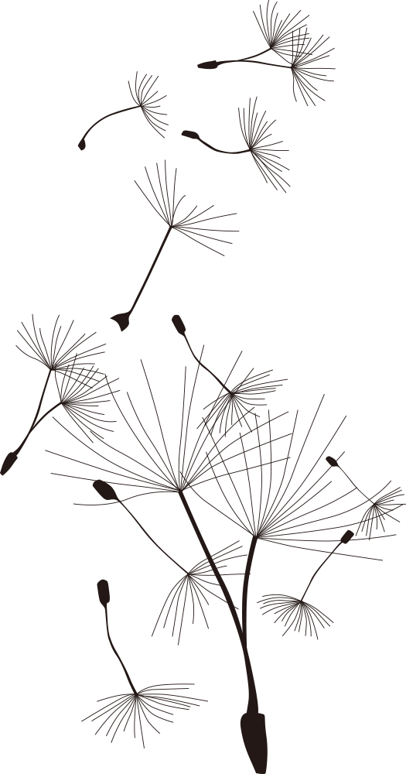

**蒲公英**

个人简历

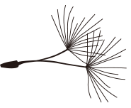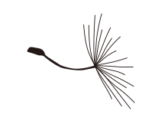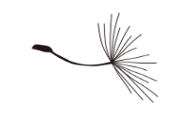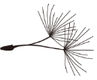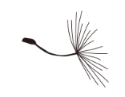

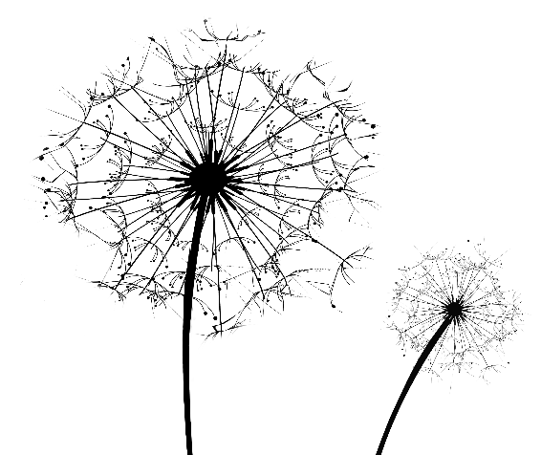

**联系方式**

123 街道地址, 区/市, 省/国家, 邮编/10000

Tel: 88888888 Emil: https://yuesdesign.taobao.com

**教育经历**

院校 专业 大学/学院 就读细节

1995 - 1998

院校 专业 大学/学院 就读细节

1998 - 2000

职业 培训 大学/学院 就读细节

1995 - 1998

2000 - 2003

2003 - 2005

**公司 名称**

担任 职位

就是在这个公司任职时所担任职位工作经历等等这个公司任职时所担任职位工作经历等等这个公司任职时所担任职位工作经历

**公司 名称**

担任 职位

就是在这个公司任职时所担任职位工作经历等等这个公司任职时所担任职位工作经历等等这个公司任职时所担任职位工作经历

**实习经历**

**学校活动**

2013-活动 名称

担任或主持的活动内容，取的什么成果。以及活动意义，文字精炼即可。

2014-活动 名称

担任或主持的活动内容，取的什么成果。以及活动意义，文字精炼即可。

Word

PowerPoint

Photoshop

其它技能

**专业技能（外语）**

**奖项获取**

2013

**奖项名称**

获得该奖项的简要说明和需要说明的要点

2014

**奖项名称**

获得该奖项的简要说明和需要说明的要点

**个人信息**

院 校： 输入院校

学 历： 本 科

专 业： 平面设计

1993年8月10日 : 生 日

某省市地区深林 : 籍 贯

省级 市级 : 现 居



**蒲公英**

蒲公英学院/应聘岗位

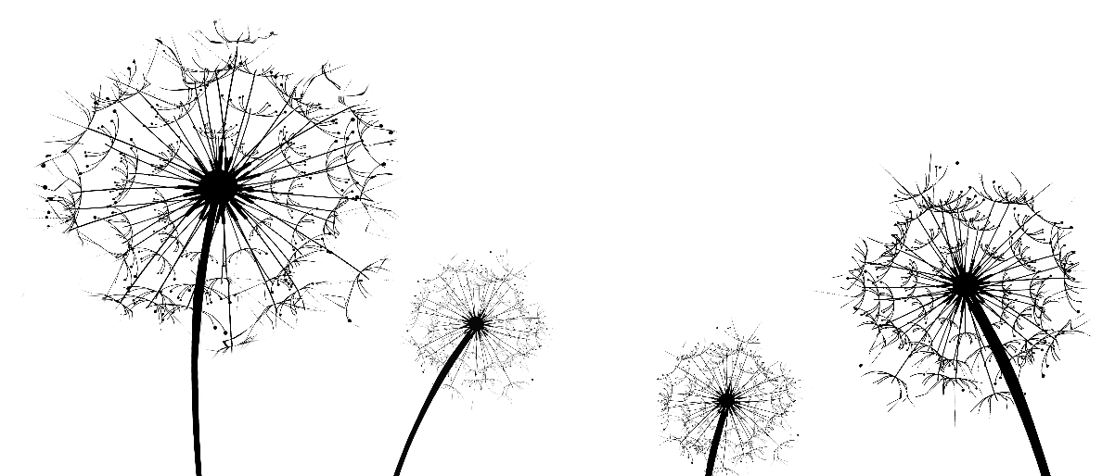

尊敬的领导

您好!

首先，对于您能在百忙之中抽出时间来翻阅我的资料，我表示由衷的感谢。正如您所见的，我的简历做得很简单，因为我知道，您能翻阅我的资料的时间并不会太多，所以，一切就长话短说了。

我是一个应届即将毕业的毕业生，和所有的毕业生一样，在面临毕业之际我们都被分配到嘉瑞集团进行实习，现在实习均已结束。所以需要正式踏足社会寻找工作。我有一定的策划组织协调能力。并且为人诚实，责任心强，乐观且积极向上，能吃苦耐劳，学习领悟和适应能力也都不错。这些都是我的长处。只是初出茅庐，需要经受社会的洗礼，承受生活的考验，更需要一个机会来锻炼。

正好，在这个时候，我看到了贵公司的招聘。我觉得我应该来试试。贵公司近年来所取得的成果，另人瞩目。而贵公司所提及的岗位，坦白的讲，说我能完全胜任，不免有些心虚。但对我而言，这是一个机会，我相信我能通过不断的学习去适应并干好来。这是一个可以让我得以锻炼并不断成长的机会，更是一个能让我为之奋斗的机会，而我更相信，给我这个机会，我的成长，我的努力，更将给贵公司带去新的活力。我真诚地希望能加盟贵公司，虚心学习，努力工作，尽心尽力，为公司的发展，竭尽我绵薄之力。真切希望能给我这个机会。

再次感谢您能在百忙之中抽出时间来翻阅我的材料，如能有幸引起您的关注，并给我一个机会，我将好好表现，不失所望。

　　此致

蒲公英

2017年5月26日



**敬请回复**

**蒲公英**